При выходе жидкости из капилляра радиусом $r$ радиус кривизны поверхности капли сначала убывает, а затем, достигнув минимума, начинает возрастать (рисунок 1.2).
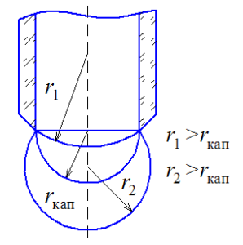
Рисунок 1.2 – Схема к методу висячей капли
Для образования поверхности капли необходима затрата определенного количества энергии, эквивалентного силе $F$, отнесенной к единице длины $l$ формирующейся поверхности. Для капли жидкости сферической формы
$$α=\frac{F}{l}=\frac{F}{2πr}$$
Вес $mg$ капли в момент отрыва уравновешивается силой $F$ поверхностного натяжения, $F = 2πrα = dπα$. Принимается, что диаметр $d$ шейки капли в момент отрыва соответствует диаметру $d$ узкого конца трубки.
Таким образом,
$$α=\frac{F}{dπ}=\frac{mg}{dπ}$$
здесь $m=\frac{M}{n}$, где $M$ – масса определенного ($n$) количества капель раствора, d – диаметр капилляра, g – ускорение свободного падения.

